附件1 微型消防站设备技术参数要求及报价清单
以下产品必须具备中国国家强制产品认证证书(CCC认证)
名称 | 参数 | 样品  (仅供参考） | 数量 | 品牌型号  （必须注明） | 单价 | 金额
液压扩剪器 | 最大开口距离：≥160mm  额定工作压力：63MPa  最大剪断能力(Q235材料)：10mm(钢板) Φ22mm(圆钢)  额定扩张力:≥24kN  质量:≤12kg  尺寸：740×195×175mm | 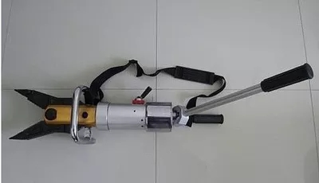 | 2台
缓降器 | 高处救人和自救，不小于30米。绳索防火、耐磨，技术性能符合最大允许使用质量为100kg  产品必须符合《救生缓降器》GA413的要求。 | 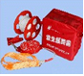 | 13套
腰斧 | 技术性能符合《消防腰斧》GA630的要求。优质钢材，柄上有绝缘套，头部为一头平刀口一头为尖刀口，中间有开口，尾部为扁平刀口。用钢材制成,比较轻便,可挂于腰间,供登高上楼进行破拆工作用。 | 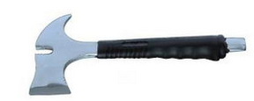 | 12把
呼救器 | 应符合GA401－2003《消防员呼救器》标准要求并符合以下要求：  1、外观结构应完整，表面不应有明显的斑点，气泡，裂纹和伤痕；  2、质量≤250g(包括电池)；  3、连续报警时间≥100min；  4、防爆性能应符合GB3836.1-2002和GB3836.4-2002的规定；  5、防水性能：呼救器置于水深为1米的容器中2小时，应无水渗入;  6、耐气候环境和耐机械环境试验和各项性能应符合标准要求;  7、须具有方位灯功能，方位指示灯亮度须超过5000mcd, 可视距离达到400米以上，有良好的视觉刺激性和穿透烟雾能力。  BJQ6070C同时可执行GA27900－2011《消防员呼救器》标准. | 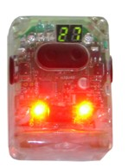 | 12只
消防头盔 | 符合GA44-2004《消防头盔》标准要求。用于头部、面部及颈部的安全保护。具备防砸、防尖锐物品冲击、耐热、耐燃烧、电绝缘等性能。火源离开帽壳后，帽内火焰在5秒内自熄。 内置式浅色透明面罩采用进口高强度材质，透光率高，伸缩灵活，且经高温试验，无变形及损坏现象；采用进口材质制成的帽壳，各部位冲击吸收性能均优于标准要求，主要由帽壳、帽箍、帽托、缓冲层、下颏带等组成。 | 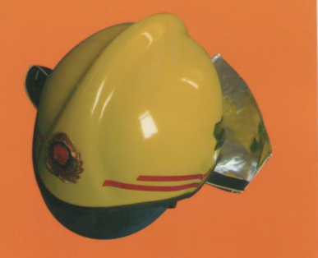 | 12顶
消防手套 | 符合GA7-2004《消防手套》标准要求。主要用于手部防护，采用外层、隔热层、防水透气层、衬里四层结构。面料采用芳纶1313+高性能阻燃纤维材料，具备阻燃、防水透气、防静电、舒适等性能。  由外层、防水层、隔热层、衬里组成。手背缝合有宽度为不小于50mm的360°反光标志带。 | 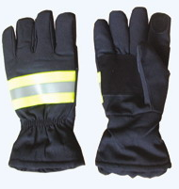 | 12双
防护靴 | 产品符合GA6-2004《消防员灭火防靴》标准并符合以下要求：  用于保护消防员脚和下肢的安全，具备阻燃、防穿刺、防滑、防水、电绝缘、耐一般酸碱性能。灭火防护靴帮面和靴底均为橡胶材料。抗穿刺性能≥1100（N）; 靴底内表面的温升不超过15℃，电绝缘性能：击穿电压≥5000（V），泄漏电流＜3毫安。重量：不大于2.3kg；靴底为特殊防滑设计，靴主体为黑色配黄色，使用阻燃拉链紧固，靴筒口应有锁紧保护设计，皮靴后跟可视部位处有阻燃反光标志带，靴面与夹里布 内底布以及防砸内包头衬垫平整，无脱壳现象，无脱齿弹边，脱空，开胶，喷霜，过硫和欠硫现象，脚码符合国家标准要求。 | 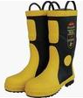 | 12双
消防腰带 | 消防腰带又叫消防安全带、保险带、安全带、消防腰带用途消防腰带必需与安全钩、安全绳配合使用。安全带围于消防人员的腰部，带上有两个半圆环上，即可登高作业。如两个半圆环上各挂一只安全钩，消防人员在吊上或吊下时起到平衡作用。消防腰带是消防人员登高安全保护的可靠装备，亦可作为其他部门的劳保安全带用材质锦纶织带、金属部件特性耐磨、阻燃，工作拉力4500N产品名称：消防腰带产品材质：锦纶织带、金属部件产品特性：耐磨、阻燃，工作拉力4500N用途与特性：消防腰带与安全钩、安全绳配合使用。腰带围于消防人员的腰部，带上有两个半圆环上，即可登高作业。如两个半圆环上各挂一只安全钩，消防人员在吊上或吊下时起到平衡作用。消防安全带是消防人员登高安全保护的可靠装备。安全带拉力强度为≥14KN，能最大强度的保护消防员的生命安全。安全带的织带采用整根织带无接缝。腰带采用高强度、耐高温、延伸性能极佳的锦纶66（聚酰胺纤维）工业长丝织成，腰全带缝纫线采用锦纶66（聚酰胺纤维）特种缝纫线缝制。安全带织带边缘采用热切割技术进行热封，皮革进行包缝有效的防止织带边缘松脱。安全带扣采用4mm和6mm厚的高强度钢板一次冲压成型，再经过热处理镀锌制成。腰带环扣表面光滑无焊接，弯角光滑无棱角。安全带在≥204℃高温下无熔融、焦化现象。本安全带可自由调节长度以适合不同体型的消防员佩戴。 | 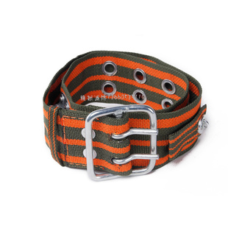 | 12
消防员灭火防护服  （须提供样品展示） | - 卓越的防爆燃性，防止意外。  - 卓越的耐高温性，更加安全。  - 卓越的整体防护性，更加科学。  - 优秀的防水透气性，更加舒适。  - 立体裁剪，穿着更合体。  - 腋下和膝部自动伸缩，使用灵活。  - 通过燃烧热假人实验，120s二度和三度烧伤面积小于5%，较一般灭火服减少95% ；  - 整体热防护性能TPP≥28；  - 外层面料断裂强力≥2800N，撕破强力≥1300N，接缝强力≥900N；  - 尺寸热稳定性：整套服装热收缩率≤3%；  - 防水性能：耐静水压≥50KPa；  - 透湿率(g/㎡.24h)≥7000。  - 衣服弹性背带 | 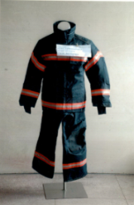 | 12
电筒 | 用于现场作业照明。  使用锂电池供电。采用美国CREE进口LED光源,防护等级≥IP66,可在水下长时间正常工作，防爆等级≥ExdIICT4，至少具有工作光、强光两档光设计，强光≥4小时，工作光≥10小时。需恒流电路板控制电量。 | 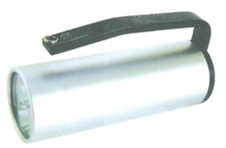 | 37套
正压式空气呼吸器  （需提供样品展示） | 气瓶，9L/30MPa碳纤维全缠绕式铝制内胆气瓶，，使用环境温度-30～+60℃。气瓶铝合金内胆及碳纤维等为全进口，达到国际标准。供气流量：≥1000L/min；全缠绕式碳纤维复合材料：水压试验压力：50MPa，爆破压力：102Mpa，使用时间90分钟。  瓶体带荧光标识，在黑暗处可自发光。气瓶阀手轮带防意外关闭的安全自锁功能，符合公安部GA124-2004标准，接口螺纹：G5/8。  面罩为球形全视野面罩，视野率达到91%以上，面屏经过硬化处理、双重防雾技术，任何环境下不产生雾气，长久防刮擦，口鼻罩按照亚洲人鼻型设计保证气密性，面罩与皮肤接触部位均采用硅胶材质，五点式固定、两点快速收紧头网设计，面罩头网采用阻燃材料，面罩可搭载头骨送话通讯系统。  供气阀体积小巧，配有全方向旋转接头(Banjo Connector)，可与AirKlic 接口系统的面罩实现快速连接，单手即可完成操作。 供气阀最大气流量可达500升/分钟，供气阀为插入即供气设计，无需激活，快速高效，脱离面罩即自动停止供气，节约气瓶内空气消耗减压阀阀芯采用德国技术，输出流量≥1000L/min，内置安全阀装置,减压阀与高、中压管接口可360°旋转，高、中压管隐藏于气瓶与背板之间，防止意外刮伤。 | 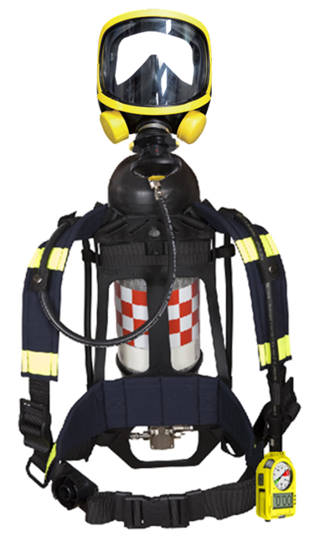 | 6套
多功能枪头 | 火灾扑救，具有直流喷雾无级转化、流量可调、防扭结等功能 | 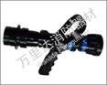 | 10支
个人保险绳 | 符合GA494-2004《消防用防坠落装备》标准要求。50米/根。轻型安全绳的最小破断强度应不小于27 kN，静态延展率不大于4%，直径10.5mm，经204℃±5℃的耐高温性能试验后，安全绳不应出现融熔、焦化现象； | 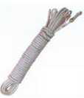 | 20根
电动加气枪 | - 商品名称：嘉西德0390 车载充气泵 便携式数显汽车用打气泵12V 电动轮胎自动加气机打气筒 嘉西德0390  - 商品毛重：2.6kg  - 货号：嘉西德0390  - 规格：单缸  - 显示类型：数显  - 能够加四轮电动车及全地形山地车 | 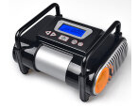 | 2
制式皮带 | 统一规格生产制作。纯钢扣头,经白拉丝及高抛光工艺处理,永不磨损。优质全皮带条,光泽鲜亮,威武大方 | 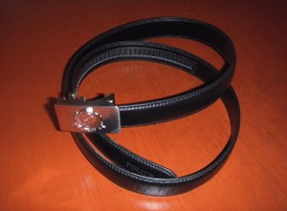 | 22
制式鞋子 |  |  | 22
消防腰带 |  | 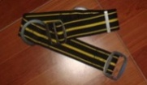 | 22
消防电锯 | 发动机： 二冲程汽油发动机  排量： 65 CC  功率： 3.5 KW(4.8 HP)  发动机转速： 9500 rpm  切割轴额定转速： 5100 rpm  锯片外径： 14"(350 mm)  锯片内径 ：25.4 mm  切割深度： 123 mm  包装尺寸： 528×328×436 mm  净重/毛重： 9.8 kg/11.9 kg | 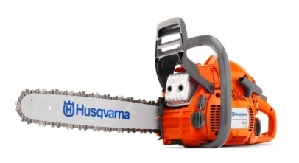 | 1
消防切割机 | 破拆头数量：5个  破拆枪：1支  高压软管：一根（5米）  工具箱：1个  压缩空气瓶：1个（选配）  用途  用来切割门、窗、地下室窗户、汽车、防火门、栏杆等。可根据不同情况使用不同形状的破拆刀头 | 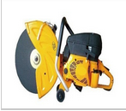 | 1
电动破门器 | 采用德国先进的锁芯破坏技术及优质不锈钢材料制造，专用于抽取锁芯而不破坏门的结构。操作简单迅速，可在2-3min之间破坏门锁芯打开防盗门，配合辅助工具能够打开90%以上的各种常见的防盗门锁。  配 置：专用特种钻头螺丝，锁芯拔除器、锁芯切断器、换向扳手、专用电钻、电池、充电器、锁舌转动器、除锈润滑剂、定位器、辅助工具、可锁防水防尘工程塑料箱。 | 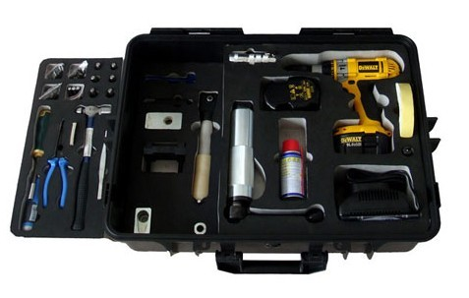 | 1
气体检测仪（须提供样品展示） | 被测气体：可燃性气体、一氧化碳、氧气及硫化氢  报警设定值：四种气体均可设置报警点  报警声级强度:大于75DB  报警光可见（黑暗时）20米  响应时间：小于60秒  工作温度范围：0-40度  相对湿度：小于等于98%  传感器使用寿命达到2年  仪器连续工作时间不能低于8小时（非报警状态）  电池：充电锂电池  最高开路电压：4.3伏  额定工作电压：3.6伏  仪器报警工作电流：小于160毫安  仪器工作电流：小于100毫安  （无报警时） | 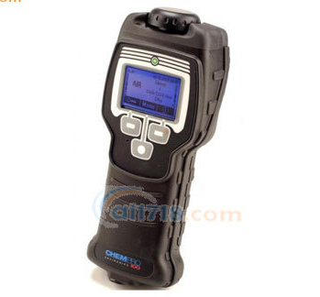图片仅供参考 | 1

